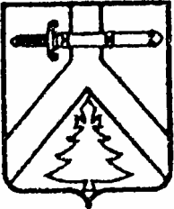

ШАЛОБОЛИНСКИЙ СЕЛЬСКИЙ СОВЕТ ДЕПУТАТОВ
КУРАГИНСКОГО РАЙОНА
КРАСНОЯРСКОГО КРАЯ
РЕШЕНИЕ
28.02.2019 с. Шалоболино №36-102р

О признании утратившим силу решения Шалоболинского сельского Совета депутатов от 21.01.2013г № 32-78р «Об утверждении Правил сбора и вывоза отходов производства и потребления на территории Шалоболинского сельсовета»

В соответствии с Федеральным законом от 06.10.2003 № 131-ФЗ «Об общих принципах организации местного самоуправления в Российской Федерации», руководствуясь статьями 18, 24 Устава Шалоболинского сельсовета , Шалоболинский сельский Совет депутат, РЕШИЛ :
1. Признать утратившим силу решение Шалоболинского сельского Совета депутатов от 21.01.2013 № 32-78р «Об утверждении Правил сбора и вывоза отходов производства и потребления на территории Шалоболинского сельсовета».
2. Решение вступает в силу со дня, следующего за днем его опубликования в газете «Сельский вестник».

Председатель Совета депутатов Глава сельсовета
___________ И.Э.Ованесян ____________ А.С.Антошкина

